Bildlegende

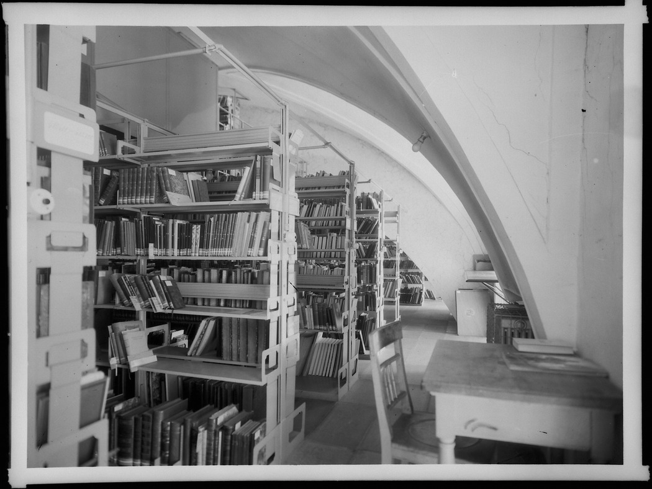 | Beschlagnahmte Buchbestände der Signaturengruppe 680.000 im Druckschriftenmagazin der Nationalbibliothek, Aufn. Reiffenstein, 1944.  Abb._1.jpg | 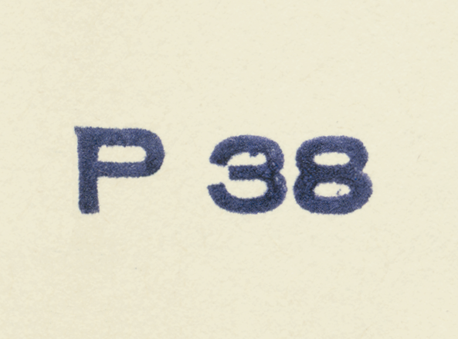 | Der Stempel „P 38“ (= Polizei 1938) wurde in der NS-Zeit zur Kennzeichnung beschlagnahmter Druckschriften verwendet und findet sich in jedem der heute restituierten Werke.  Abb._2.jpg
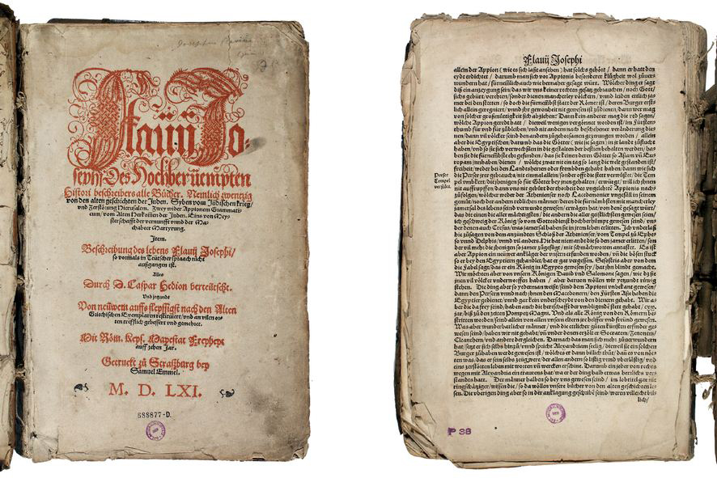 | Bsp. Stempel „P 38“ in einer Druckschrift aus dem Jahr 1561.  Abb._3.jpg | 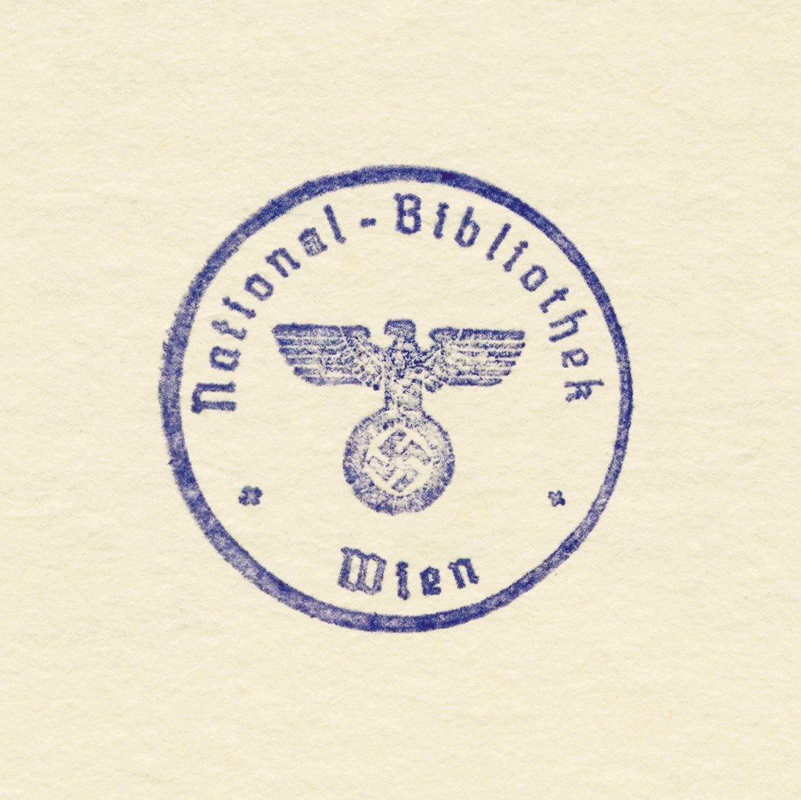 | Amtsstempel der Nationalbibliothek in der NS-Zeit.  Abb._4.jpg
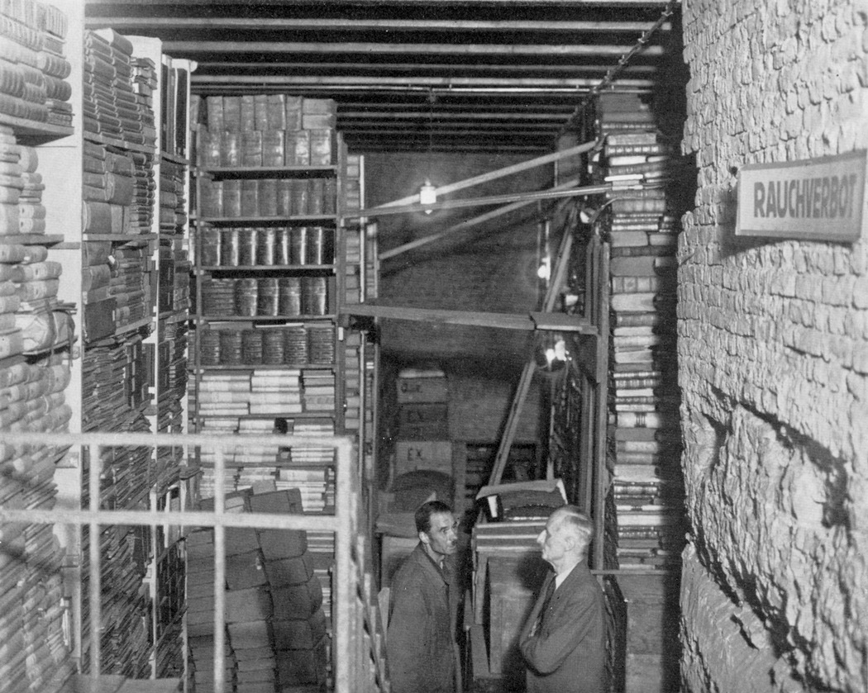 | Der Generaldirektor der NS-Zeit, SS-Standartenführer Paul Heigl, über- wacht die Bergung der Bibliotheksbestände in den Kellerdepots unter dem Prunksaal, 1944.  Abb._5.jpg | 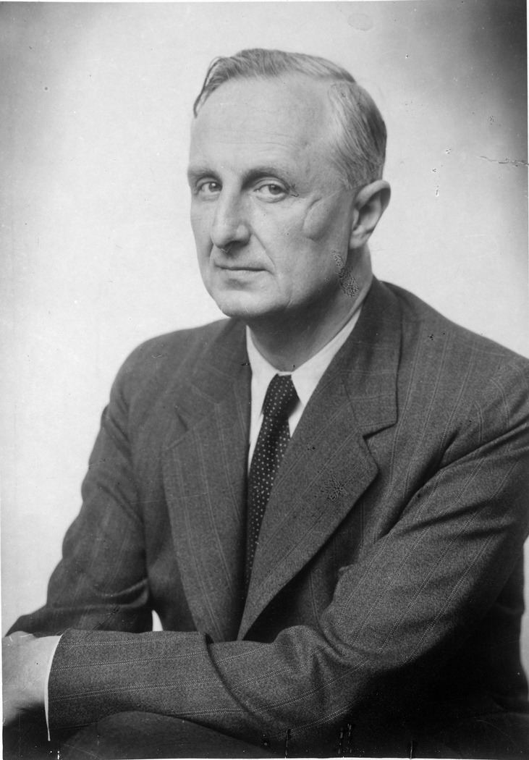 | Generaldirektor der NS-Zeit, SS-Standartenführer Paul Heigl (1887-1945, Selbstmord). Das Hakenkreuzabzeichen am Revers wurde für die offizielle Hausgeschichte retuschiert.  Abb._6.jpg
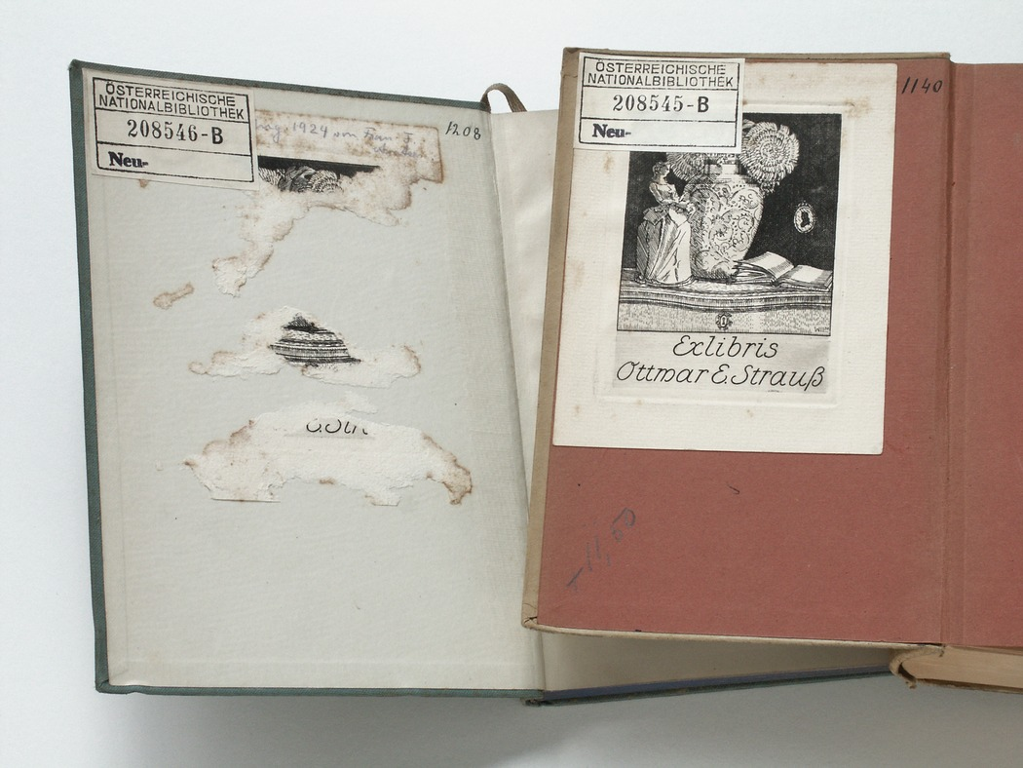 | Eines der Hauptziele der Provenienzforschung war die Erfassung der VorbesitzerInnen von beschlagnahmten Objekten. Vielfach wurden in der NS-Zeit Besitzzeichen entfernt, eine Zuordnung ist heute kaum noch möglich.  Abb._7.jpg

